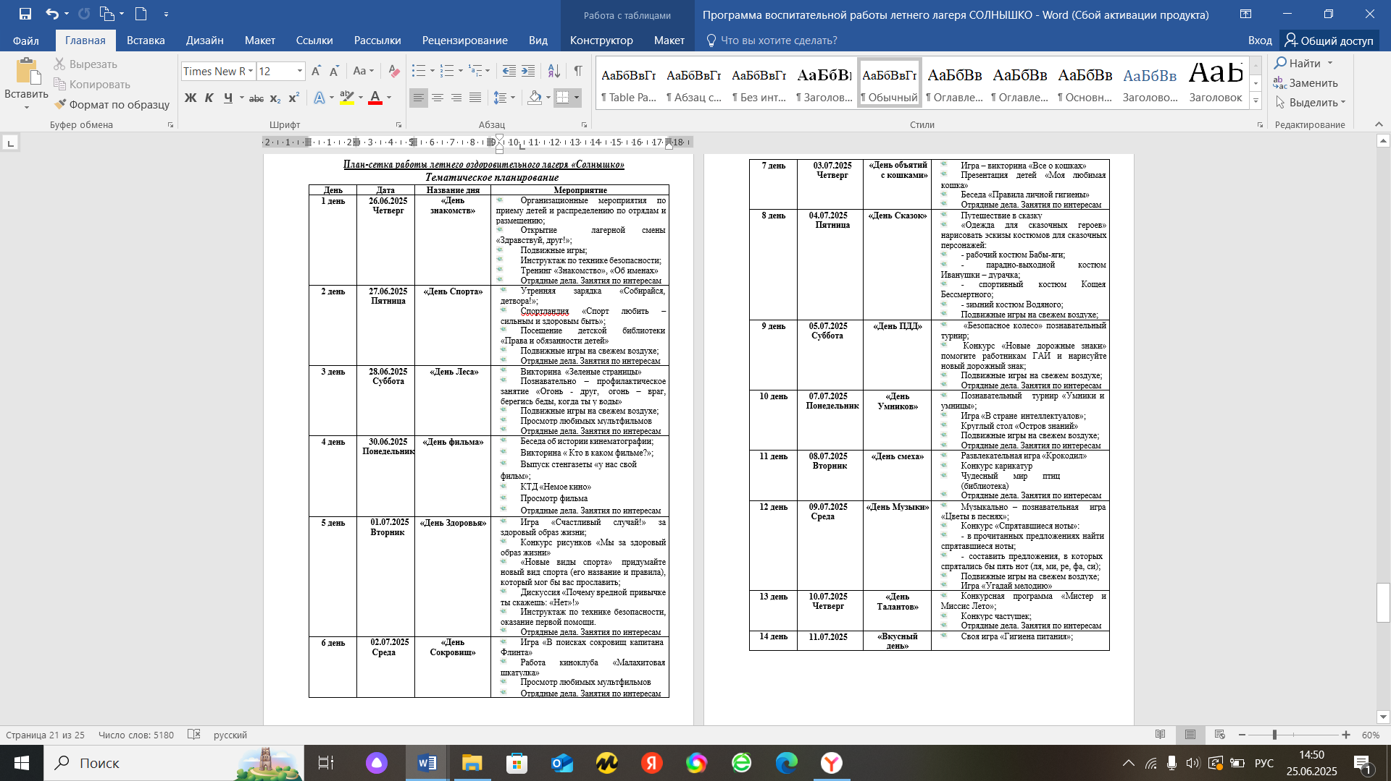

**ПЛАН**

**мероприятий отдыха и занятости школьников**

**в период летних каникул (2 смена) 2024-2025 учебного года в**

**муниципальном бюджетном общеобразовательном учреждении**

**«Основная общеобразовательная школа с. Арсеньево»**

Ответственный педагог-воспитатель – Сизоненко Е.Ю.

